
INFORME TÉCNICO DE FISCALIZACIÓN AMBIENTAL

Programa de Cumplimiento

GIMNÁSTICO ALEMÁN

DFZ-2020-3672-IX-PC

 | Nombre | Firma
Aprobado | LUIS MUÑOZ F.
Elaborado | MIGUEL MORALES L.

CONTENIDO

1 RESUMEN 2
2 IDENTIFICACIÓN DE LA UNIDAD FISCALIZABLE. 3
3 INSTRUMENTOS DE CARÁCTER AMBIENTAL FISCALIZADOS. 4
4 EVALUACIÓN DEL PLAN DE ACCIONES Y METAS CONTENIDO EN EL PROGRAMA DE CUMPLIMIENTO. 6
5 CONCLUSIONES 9
6 ANEXOS 9

RESUMEN

El presente documento da cuenta de los resultados de la actividad de examen de la información realizado por la Superintendencia del Medio Ambiente (SMA), a la unidad fiscalizable “Gimnástico Alemán”, ubicado en calle Senador Estébanez N°620, comuna de Temuco, Región de la Araucanía, en el marco del Programa de Cumplimiento aprobado a través de la Res. Ex. N° 2/ ROL F-017-2020 de fecha 02.09.2020 de esta Superintendencia (ver en Anexo 1).

Los objetivos específicos del programa consisten básicamente en subsanar los hechos que fueron considerados como constitutivos de infracción en la correspondiente formulación de cargos del procedimiento sancionatorio. Dichas infracciones son: Haber superado el valor de concentración máxima de emisión de MP en el informe isocinético de fecha 28 de junio de 2019, respecto de la caldera a leña, nueva, de potencia térmica nominal de 130 KWt, con número de registro 1144 en Seremi de Salud.
Las acciones y metas establecidas en el Programa de Cumplimiento tuvieron como objetivo corregir las materias ambientales que mostraron infracciones a la normativa.
Como conclusión se verifica que el titular de la unidad fiscalizable ha cumplido con las acciones comprometidas en el respectivo Programa de Cumplimiento aprobado a través de la Res. Ex. N° 2/Rol F-017-2020 de la SMA.

IDENTIFICACIÓN DE LA UNIDAD FISCALIZABLE.

Antecedentes Generales.

Identificación de la actividad, proyecto o fuente fiscalizada:
Gimnástico Alemán
Región:  La Araucanía | Ubicación de la actividad, proyecto o fuente fiscalizada:  Senador Estébanez N°620, comuna Temuco, región de La Araucanía.
Provincia:
Cautín
Comuna:
Temuco
Titular de la actividad, proyecto o fuente fiscalizada:  Club Gimnástico Alemán | RUT o RUN:  70.547.200-9
Domicilio Titular:  Senador Estébanez N°620, comuna de Temuco, Región de la Araucanía. | Correo electrónico:  club@cgatemuco.cl
Teléfono:
---
Identificación del Representante Legal:  Bruno Frindt Pauly  Rodrigo Gotschlich Neumann | RUT o RUN:  ---
Domicilio Representante Legal:  Senador Estébanez N°620, comuna de Temuco, Región de la Araucanía. | Correo electrónico:  club@cgatemuco.cl
Teléfono:
---
Fase de la actividad, proyecto o fuente fiscalizada:
Operación

INSTRUMENTOS DE CARÁCTER AMBIENTAL FISCALIZADOS.

Identificación de Instrumentos de Carácter Ambiental fiscalizados.

N° | Tipo de instrumento | N°/  Descripción | Fecha | Comisión/ Institución | Título | Comentarios
1 | PDC | R.E. N°2/Rol F-017-2020 | 2 de septiembre del 2020 | SMA | Aprueba Programa de Cumplimiento y Suspende Procedimiento Administrativo Sancionatorio en Contra de Club Gimnástico Alemán. | PDC finalizado conforme.

Ubicación unidad fiscalizable.

Figura 1. Ubicación Club Gimnástico Alemán, Senador Estébanez N°620, comuna de Temuco, región de La Araucanía (Fuente: Google Earth, 2021).

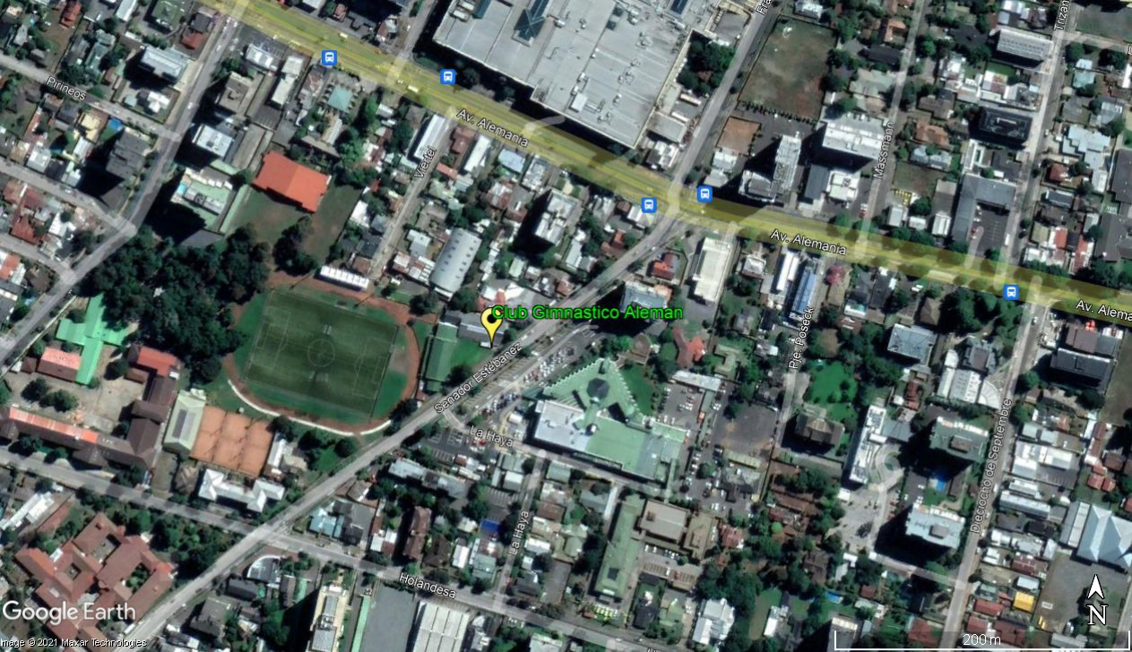

  - Revisión Documental.

    - Documentos Revisados.

N° | Nombre del documento revisado | Origen/ Fuente documento | Observaciones
1 | Formulación de Cargos (FDC). | Sistema Nacional de Información de Fiscalización Ambiental (SNIFA). | Formula cargos que indica al Club Gimnástico Alemán, a través de R.E. N° 1/Rol F-017-2020 de fecha 18.03.2020 de la SMA (ver en Anexo 2).
2 | Reporte Final del plan de acciones del programa de cumplimiento (SPDC-831-2020). | Sistema de Seguimiento Programa de Cumplimiento (SPDC). | Reporte final del plan de acciones y medios verificadores (ver en Anexo 3).
3 | Comprobante de creación electrónica Id CCPDC-763. | Sistema de Seguimiento Programa de Cumplimiento (SPDC). | Comprobante Creación Electrónica Programa de Cumplimiento de la UF Gimnástico Alemán, obtenido del SPDC (ver en Anexo 4).
4 | Comprobante de Validación Id CVPDC-682. | Sistema de Seguimiento Programa de Cumplimiento (SPDC). | Comprobante de validación del PDC de la UF Gimnástico Alemán, obtenido del SPDC (ver en Anexo 5).

EVALUACIÓN DEL PLAN DE ACCIONES Y METAS CONTENIDO EN EL PROGRAMA DE CUMPLIMIENTO.

Afectaciones Ambientales.

Hechos, actos y omisiones que constituyen la infracción:
Haber superado el valor de concentración máxima de emisión de MP en el informe isocinético de fecha 28 de junio de 2019, respecto de la caldera a leña, nueva, de potencia térmica nominal de 130 KWt, con número de registro 1144 en Seremi de Salud.
Normativa pertinente:
D.S. N° 8/2015 MMA, Artículo 45:
“Artículo 45.- Las calderas, nuevas y existentes, de potencia térmica nominal mayor o igual a 75 kWt, deberán cumplir con los límites máximos de emisión de MP que se indican en la Tabla siguiente:

Tabla N°25. Límites máximos de emisión de MP para calderas nuevas y existentes.
Potencia térmica nominal de la caldera | Límite máximo de MP (mg/Nm3)
Potencia térmica nominal de la caldera | Caldera Existente | Caldera Nueva
Mayor o igual a 75 kWt y menor a 300 KWt | 100* | 50
Mayor o igual a 300 kWt y menor a 1 MWt | 50 | 50
Mayor o igual a 1 MWt y menor a 20 MWt | 50 | 30
Mayor o igual a 20 MWt | 30 | 30

Descripción de los efectos producidos por la infracción:
Se identifica un aumento de la contribución a la totalidad de emisiones previstas y permitidas por el PPDA de Temuco y Padre las Casas, atendido que la fuente supera el límite de emisión establecido en dicho plan. Los efectos negativos generados no son posibles de determinar a nivel unitario, dado que los contaminantes por los cuales la zona se declara como zona saturada son determinados a nivel agregado. No obstante, lo anterior, dadas las características de la fuente (potencia total de 130 KWt y pese al empleo de leña como combustible) dicha contribución es marginal en relación a la totalidad de emisiones arrojadas a la atmosfera, de conformidad al inventario de fuentes del PPDA de Temuco y Padre las Casas.
N° | Acción | Tipo de Acción | Plazo de ejecución | Indicador de cumplimiento | Medios de verificación | Resultados de la Fiscalización
1 | Realizar la desinstalación de la caldera a leña con registro N°1144 y darla de baja ante la autoridad sanitaria. | Ejecutada | 03-11-2020 | --- | Boleta por cobros por remoción, fotografías y certificado de Seremi de Salud indicando la baja de caldera. | En el SPDC se verifican los siguientes reportes y medios de verificación, los cuales dan conformidad a esta acción del PDC aprobado:  - 8 fotografías de la desinstalación y desconexión de la caldera a leña con registro MINSAL N° 1144.  - Factura electrónica N° 541, que señala el servicio de desmontaje de la caldera por un monto total de $226.100.  - Documento del titular que solicita a la SEREMI de Salud Región de La Araucania, la dada de baja de la caldera a leña registro N° 1144, con fecha de recepción 10 de agosto de 2020.  Ver en Anexo 3 del presente informe los medios verificadores antes mencionados.
2 | Cargar en el SPDC el Programa de Cumplimiento aprobado por la SMA. Para dar cumplimiento a dicha carga, se entregará la clave para acceder al sistema en la misma resolución que aprueba dicho programa, debiendo cargar el programa en el plazo de 10 días hábiles contados desde la notificación de la resolución que apruebe el Programa de Cumplimiento, de conformidad a lo establecido en la Resolución Exenta N° 116/2018 de la SMA. | Ejecutada | 17-09-2020 | --- | Comprobante de creación electrónica del PDC. | Se verifica en SPDC el comprobante de creación electrónica del PDC, con Id Comprobante CCPDC-763, dando conformidad a esta acción del PDC aprobado (ver en Anexo 4).
3 | Cargar en el portal SPDC de la Superintendencia del Medio Ambiente, en un único reporte final, todos los medios de verificación comprometidos para acreditar la ejecución de las acciones comprendidas en el PdC, de conformidad a lo establecido en la Resolución Exenta N° 116/2018 de la SMA. | Ejecutada | 17-11-2020 | --- | Comprobante de Validación del PDC. | Se verifica en SPDC el comprobante de Validación del PDC, con Id Comprobante CVPDC-682, dando conformidad a esta acción del PDC aprobado (ver en Anexo 5).

CONCLUSIONES

Se puede verificar que las acciones y metas establecidas en el Programa de Cumplimiento, aprobado mediante R.E N°2/Rol F-017-2020, de fecha 2 de septiembre de 2020 y que aprueba Programa de Cumplimiento y suspende procedimiento administrativo sancionatorio en contra de Club Gimnástico Alemán, se encuentran concluidas y ejecutadas conforme en su totalidad.

ANEXOS

N° Anexo | Nombre Anexo
1 | Res. Ex. N° 2/Rol F-017-2020 de fecha 02.09.2020 de la SMA.
2 | R.E. N° 1/Rol F-017-2020 de fecha 18.03.2020 de la SMA (FDC).
3 | Reporte Final del plan de acciones del programa de cumplimiento (SPDC-831-2020).
4 | Comprobante de creación electrónica Id CCPDC-763.
5 | Comprobante de Validación Id CVPDC-682.

